Предмет: ИЗО, 2 класс
урок № 1. 1 четверть

Тема урока: Путешествие в страну Искусства.
Вид урока:
рисование мелками и карандашами.

Форма работы:
Групповая или индивидуальная.

Цели и задачи:

образовательная:
Повторение пройденного материала.
Закрепление знаний о художественных материалах
развивающая:
Освоение графических материалов и их выразительных возможностей, воспитание бережного отношения к художественным материалам.
Развитие творческого воображения и мышления
воспитывающая:
Воспитывать интерес к окружающему миру.
Формировать навыки работы в коллективе и группе.
Воспитывать чувство товарищества и взаимопомощи в труде.

Оборудование:
Для учителя –
Таблицы, кроссворды для конкурсов, пастель, мелки, карандаши, бумага.
Для учащихся –
пастель, мелки, цветные карандаши, бумага.
Зрительный ряд:
Таблицы с тестовыми заданиями
практический показ техники графического рисунка.

Музыкальный ряд:
Весёлая, спокойная (звучит во время выполнения задания)

Ход урока

- Организационный момент.
Проверка готовности к уроку.

- Беседа по теме урока.
Звучит музыка. Приветствие детей.

Вы пришли - и вам я рада.
Долго встречи я ждала,
Мы сегодня поиграем, порисуем.
И конечно мыслить будем.
Но для этого сначала вы жетоны разберите
И места свои займите.

3. Дидактическая игра.
Сейчас мы отправимся в путешествие в страну Искусств. Но чтобы нам попасть в эту страну необходимо пройти испытание. А помогут нам в этом наши гномы – мастера.
На доске прикреплены образы гномиков – мастеров (украшения, изображения, постройки)
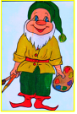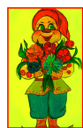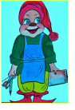
Класс разделён на группы по желанию детей или группы можно объединить с помощь цветных жетонов. У каждой группы на столе 1 задание. Чья группа справится быстрее и правильно с заданием получает жетон: 1-красный, 2- желтый или 3- синий.

1 испытание.
«Найди два одинаковых драгоценных камня»

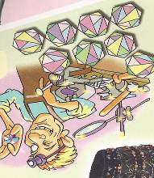

Изобрази свой драгоценный камень на заданной форме. На столах шаблон камня.
Чья команда справится быстрее, получит красный жетон.

2 испытание.
«Сосчитай сколько бутылок, предстоит раскрасить художнику» и изобрази узор на своей бутылочки. На столах шаблоны бутылок разной формы.
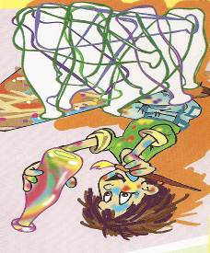

3 испытание.
«Отыщи осколок разбитой тарелки»
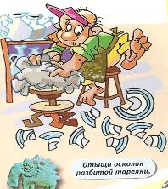

Вы молодцы справились с этими заданиями. Выполнив задания, мы встретили кисточку и карандаша жителей этой страны. А значит мы у цели! (изображение кисточки и карандаша креплю на доску)

Кисточка предлагает нам ещё одно испытание

4 испытание
Иди по ниточке каждого цвета, собирай буковки, вписывай их в клеточки – и ты узнаешь, кто друзья кисточки и карандаша)
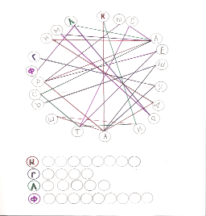

На доске появляются герои (карандаши, гуашь, ластик, фломастеры)

5 испытание
У школьников страны Искусств главным предметом было, естественно, искусство. А чтобы запомнить как можно больше фамилий писателей, художников и композиторов они рисовали в тетрадях вот такие рисунки. Каждый из них означает известную тебе фамилию. Кто из вас первым узнает классика?
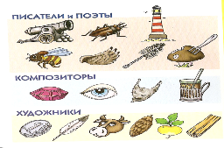

Итак, мы прошли все испытания, а заодно и повторили многое, что узнали в 1 классе.
В нашей стране Искусств есть жители, но чего - то ёщё не хватает? Как вы думаете чего?
Домов, солнышка, травки.
Молодцы! Действительно путешествуя, вы получали жетоны они каких цветов?
(красные, жёлтые, сини)
Что вы знаете об этих цветах?
Конечно это основные цвета красок, которые можно увидеть в радуге.
Напомните, какие ёщё присутствуют цвета в радуге?
А чтобы их вспомнить назовите поговорку!
Каждый охотник желает знать, где сидит фазан.

Подойдите к доске и выложите из своих цветных жетонов радугу, и изобразите дома для жителей.
У доски работают пары от каждой группы. Дома можно изображать мелками или выложить на магнитную доску заранее приготовленные геометрические фигурки для будущих домиков.
Дорога открыта к новым знаниям, и мы их будем получать. Подведём итоги нашего путешествия ….

4.Итоги
Сегодня мы путешествовали и встречались с художественными материалами, но это были не краски!
- тогда почему я их называю художественными материалами?

Молодцы! Ими можно изображать всё, что видишь вокруг. Поэтому они тоже называются художественными материалами.
- Объясните, чем отличаются карандаши от гуаши?
- А восковые мелки и постель?
Конечно, мелки восковые и постель это тоже художественные материалы и называют их графическими, а состоят они из разных материалов.
Пастель на основе мела, а восковые мелки на основе воска.
Ими можно выражать настроение и свои чувства. Но это уже наше следующее путешествие.
5. Уборка кабинета.

Литература
  - Е. Труснова, Л.Чутко. «Приключение Пегасика». ЗАО «Издательский дом Ридерз Дайджест», 2003.
  - Приветствие детей сочинила автор урока Съедина Н.Н.
  - Изображение гномиков выполнено ученицей 4 класса Морева Крестина 2008 г.

